Congestion physiologique (montée de lait)
Qu’est-ce que c’est ?
Dès la naissance de votre bébé, tout un bouleversement hormonal de 3-4 jours va aboutir à la phase de fabrication de lait.
Après quelques jours, ce qui coïncide avec votre retour à la maison, les seins gonflent, durcissent, peuvent être douloureux : le colostrum se transforme en lait et la quantité augmente (de quelques gouttes à des centaines de millilitres).
Rassurez-vous, c’est une étape transitoire.
Comment la reconnaître ?
Vos seins gonflent, durcissent, chauffent, rougissent, se remplissent d’eau, sont sensibles au toucher.
Ce phénomène peut aussi s’accompagner d’une élévation de la température corporelle (impression de grippe).
Ce moment peut vous faire peur, heureusement, il ne dure que quelques jours !
Comment la prévenir et la limiter?
- Votre meilleur allié c’est votre bébé, que vous allez mettre fréquemment au sein : plus il tète, mieux c’est ! Vraisemblablement, il demandera très souvent à téter et tant mieux !
- Portez un bon soutien-gorge, avec des bretelles larges, adaptez la taille des bonnets (par exemple une brassière d’allaitement), 24h sur 24.
Comment la gérer?
Attention à la prise du sein, plus difficile à ce moment-là. Vos seins étant plus tendus, le bébé aura plus de difficultés à prendre votre aréole en bouche.
La contre-pression (voir schéma ci-dessous) pendant une minute, bien couchée, permet d’assouplir l’aréole et facilite la prise du sein.
La tension dans les seins doit rester supportable :
Utilisez le chaud (laissez couler de l’eau chaude sur les seins) pour faciliter l’écoulement du lait ou utilisez la technique du verre d’eau (https://www.youtube.com/watch?v=OVDx85D5RsI&t=1s) et le froid (glace) pour vous soulager. Un massage du buste (des omoplates et entre les omoplates jusqu’aux épaules) vous fera le plus grand bien.
Préférez la position couchée bien à plat, elle permet de limiter l’œdème

Pour toute question : consultez votre sage-femme ou consultante en lactation

Schéma de la contre pression
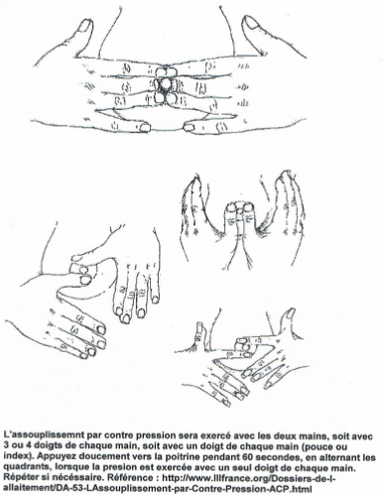

Cette fiche a été réalisée par les membres de la CoP Lactation dans le cadre du projet Health CoP en février 2018

